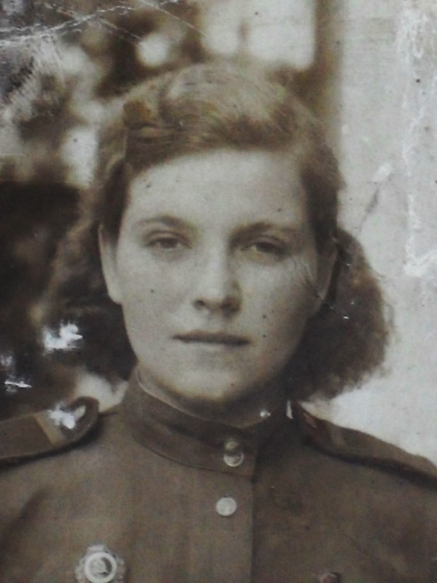**Темникова Евдокия Алексеевна родилась 29.06.1923г. умерла 06.10.1979г. в селе Синие Липяги Нижнедевицкого района Воронежской области.**

Закончила среднюю школу, вступила в ряды ЛКСМ. Перед оккупацией села немецкими войсками и угрозой разграбить колхозное имущество группой мародеров, организовала и осуществила раздачу его колхозникам по спискам, оставшимся от ушедшего на фронт отца, который работал в колхозе до войны бухгалтером.

Во время оккупации по доносу односельчан, как активистка и дочь члена ВКПБ была арестована и помещена в сборный эвакуационный лагерь (с. Острянка) для отправки в Германию.

Совершила побег и отправилась на фронт. Осенью 1942 года была мобилизована на службу Нижнедевицким РВК. Окончила курсы радистов. Воевала в составе Воронежского фронта, на других фронтах, под командованием Черняховского. Участвовала в боях по освобождению Воронежской, Курской, Орловской областей, Белорусской ССР, Литвы, в битве на Курской дуге. С боями дошла до г. Дрезден в Германии. Попадала под бомбежки и артобстрелы, особенно тяжело было зимой, когда обувь и одежда примерзали к телу и ногам. При наступлении форсировала р. Днепр в одежде, с оружием с использованием подручных средств. Имела награды медали, в том числе «за взятие Кенисберга», «за Победу на Германией».